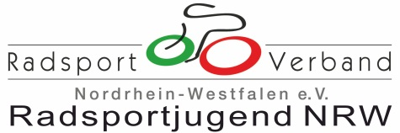
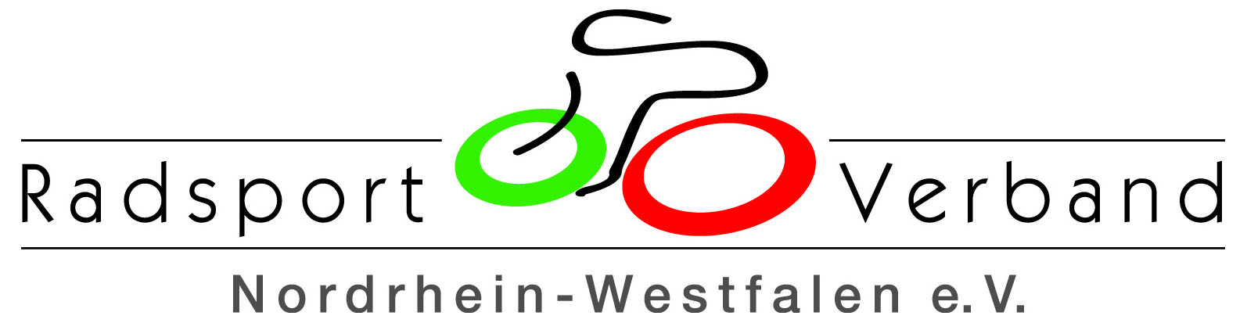

Fachschaft Hallenradsport und Sportentwicklung

Anmeldung zur Kids-Coach-Ausbildung 2014

Jessica Willemsen, Friedrich-Alfred-Straße 15, 47055 Duisburg
Tel.: 02 03/71 74 123 Fax: 02 03/71 74 223, Email: jessica.willemsen@radsportverband-nrw.de

Vorname | Name | Straße/Hausnr. | PLZ/Ort | Geb.-Datum | Verein | Disziplin

_________________________ ___________________________
Datum / Ort Unterschrift /ggfs. Vereinsstempel

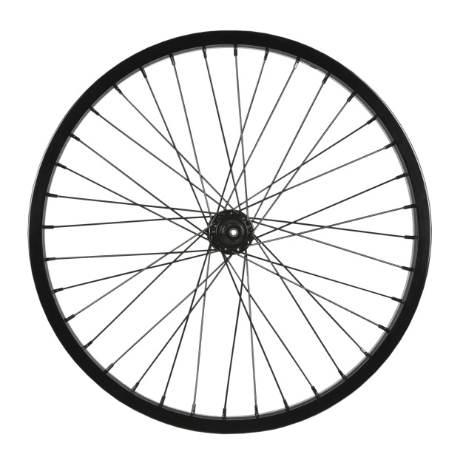
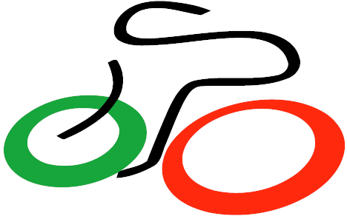
Kids
Coach
Radsportverband Nordrhein-Westfalen

